Муниципальное автономное дошкольное образовательное учреждение детский сад «Солнышко» с. Юмагузино муниципального района Кугарчинский район Республики Башкортостан

Отчет «Об организации и проведении Дня башкирского языка
в 2021 году» в группе №3 «Тюльпанчик»
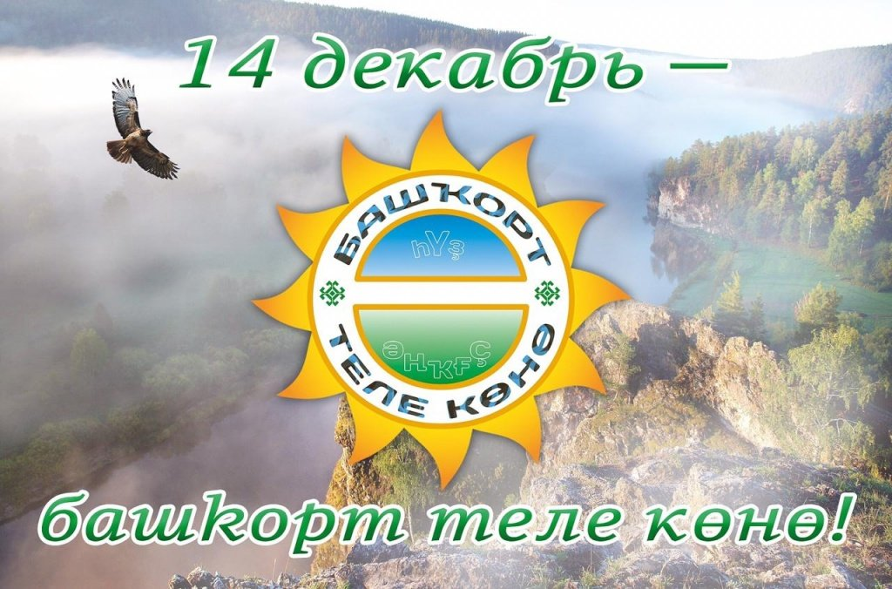

Выполнила воспитатель:
Магизова С.А.

С.Юмагузино
2021г.

С 7 по 14 октября 2021года по всей Башкирии проводятся мероприятия посвященные – Дню башкирского языка.
В нашем детском саду «Солнышко» для детей средней, старших и подготовительных групп есть занятия на родном (башкирском) языке. Здесь воспитатели стараются формировать у детей умение общаться на родном языке, формирует умение видеть его красоту, богатство, уникальность.
Такие занятия проводятся неслучайно, к сожалению, сегодняшнее поколение не полностью осознаёт необходимость знания своего языка и культуры народа Башкортостана, и многие родители совершенно не задумываются об этом. Вернее, у них нет ни времени, ни желания обучать своих детей. В большинстве случаев они предпочитают общаться со своими детьми только на русском языке, тем самым лишая своих детей знания родной речи. А ведь каждый язык и культура народа по-своему уникальны. Если дети с малых лет растут, слушая колыбельные песни, нежные слова матери на родном языке, они с детства проникаются любовью к нему. Но если этого нет, то ребёнок постепенно забывает его и начинает стесняться общения на родном языке. И с первых дней пребывания в детском саду малыш предпочитает общаться только на русском языке. Нас, воспитателей, очень волнует данная проблема. Поэтому в своей деятельности обучения родному языку и культуры народа Башкортостана, мы считаем, одним из основных задач. Для усиления внимания к родному языку и культуре народа Башкортостана, обрядам и традициям народа, мы организовали для детей специальные центры по патриотическому воспитанию.
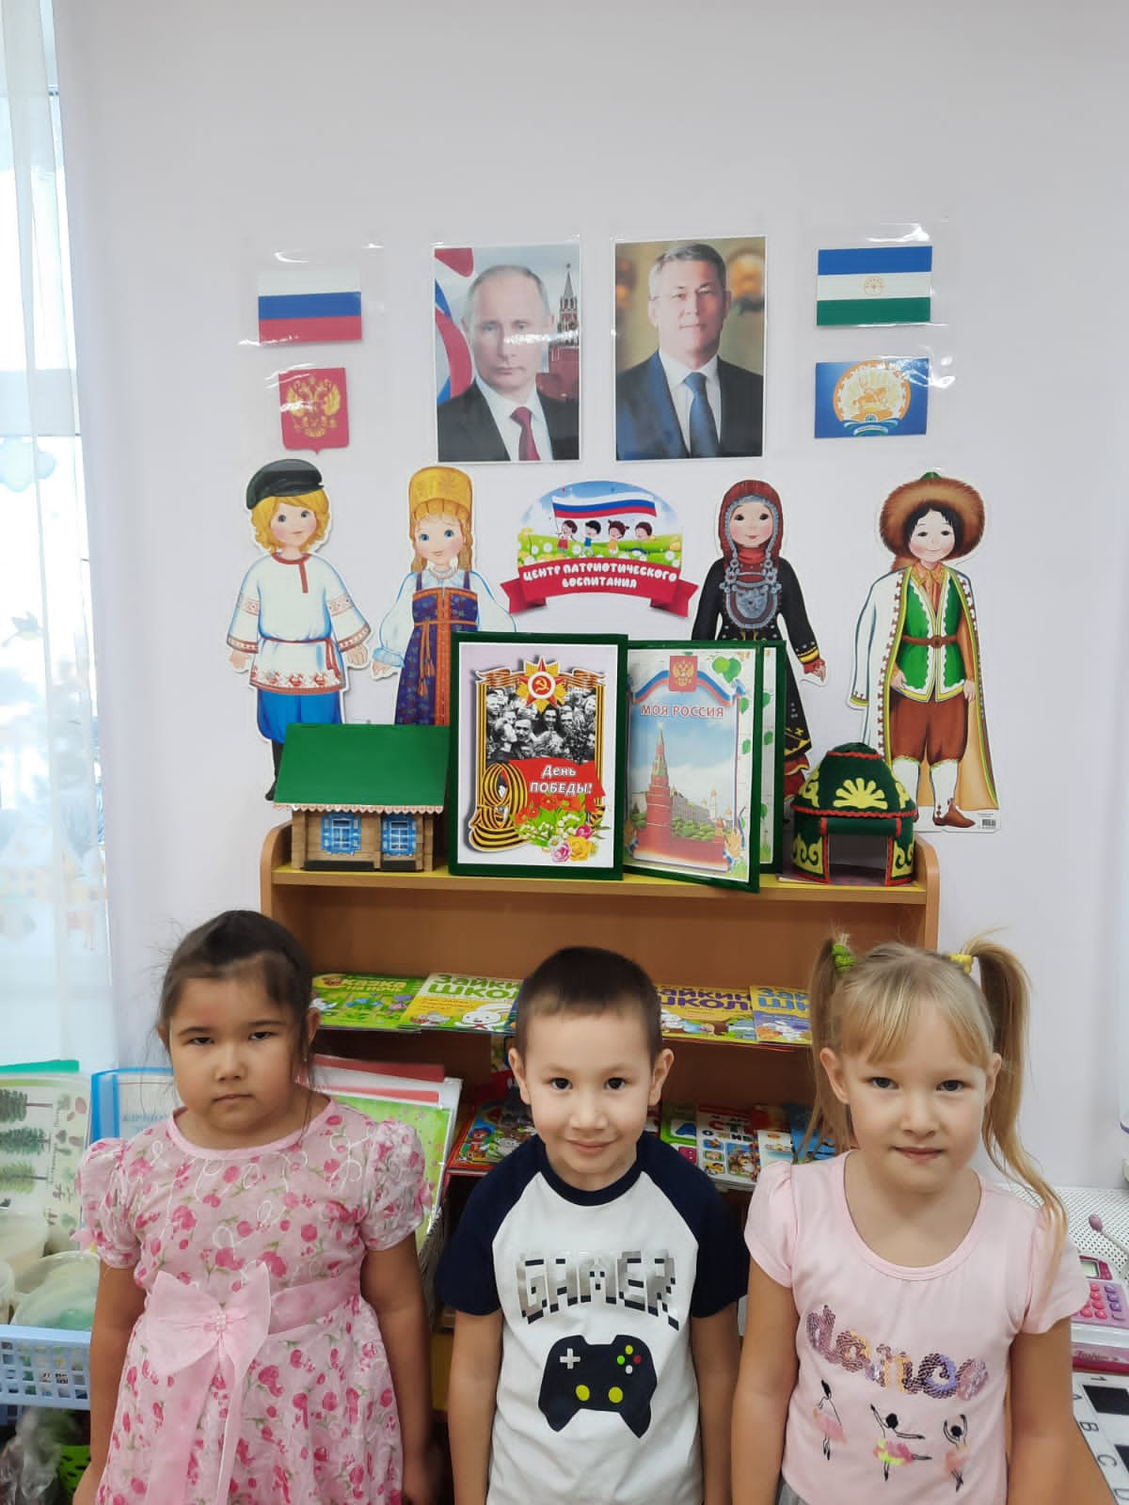

Так же закрепили знания детей о Государственном флаге России и Башкортостана; формировали умение находить сходство и различия во флагах; закрепили общее представление детей об элементах флагов; воспитывали чувство гордости Государственными символами России и Башкортостана.

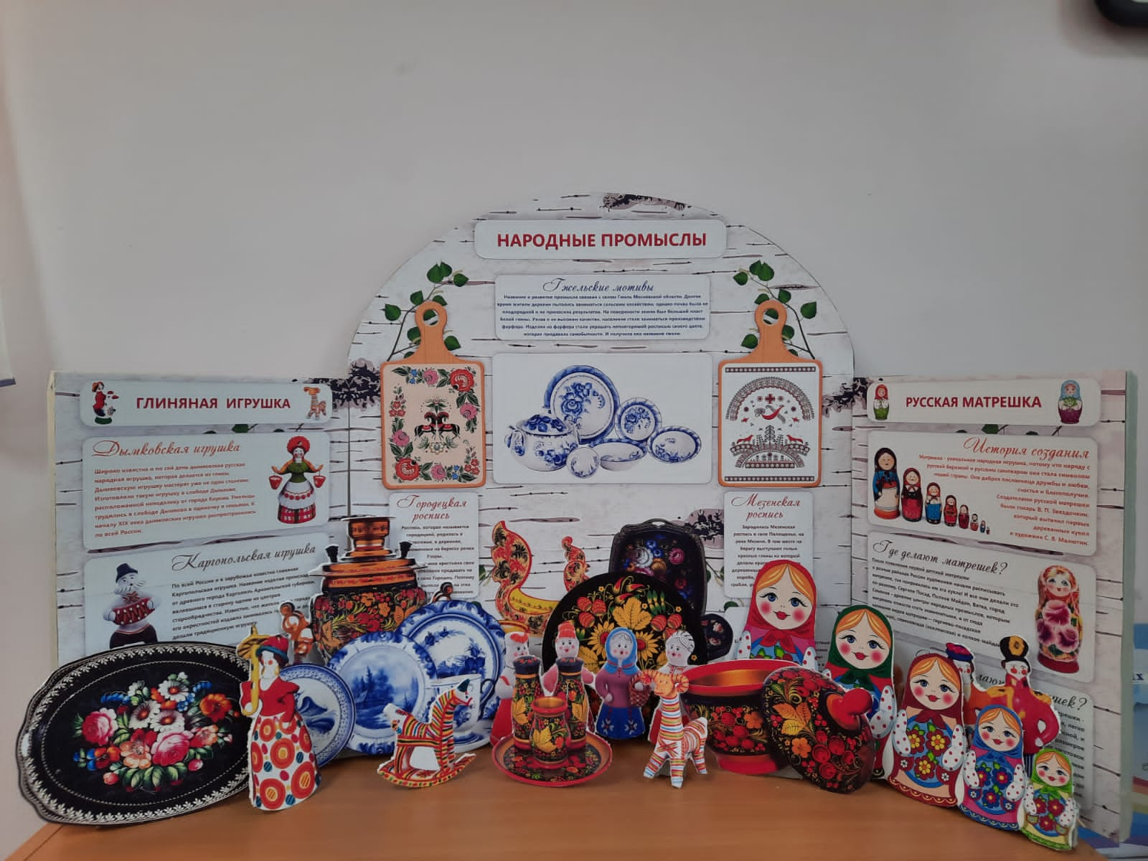

В нашей группе постоянно ведется работа с детьми по патриотическому воспитанию, чтобы заинтересовать их, сделали разные альбомы, сборники стихов, посвящённые родному краю, разучиваем народные игры, проводим народные праздники, знакомимся с национальной одеждой, кухней, ремёслами.
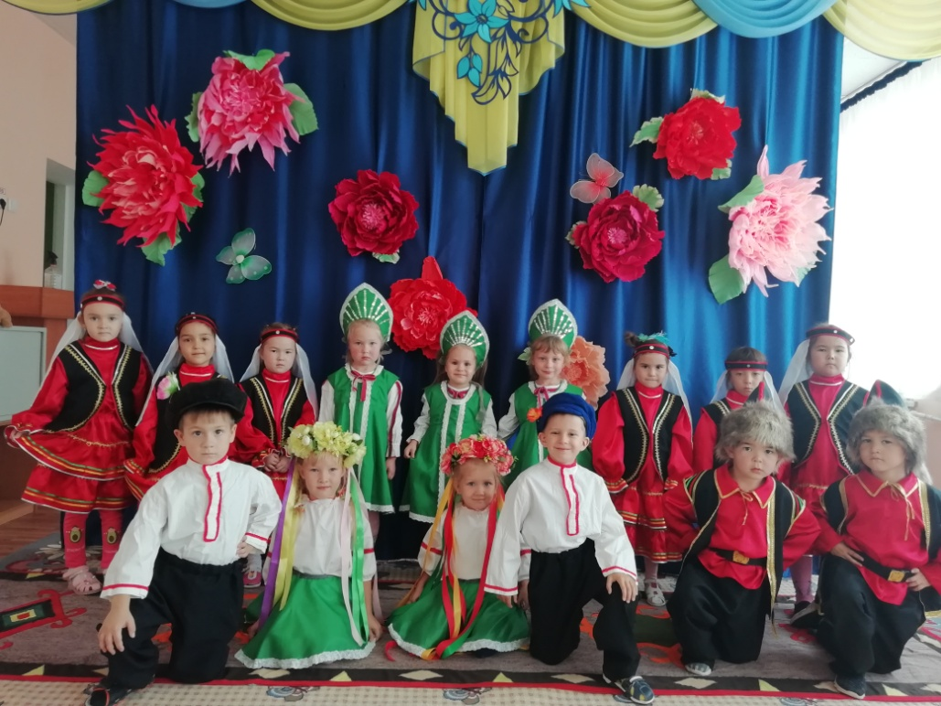
Детям очень нравится переодеваться в народные костюмы!
Совместно с родителями были созданы шэжэрэ - "Моя родословная", которые очень помогли нам на занятиях по патриотическому воспитанию.
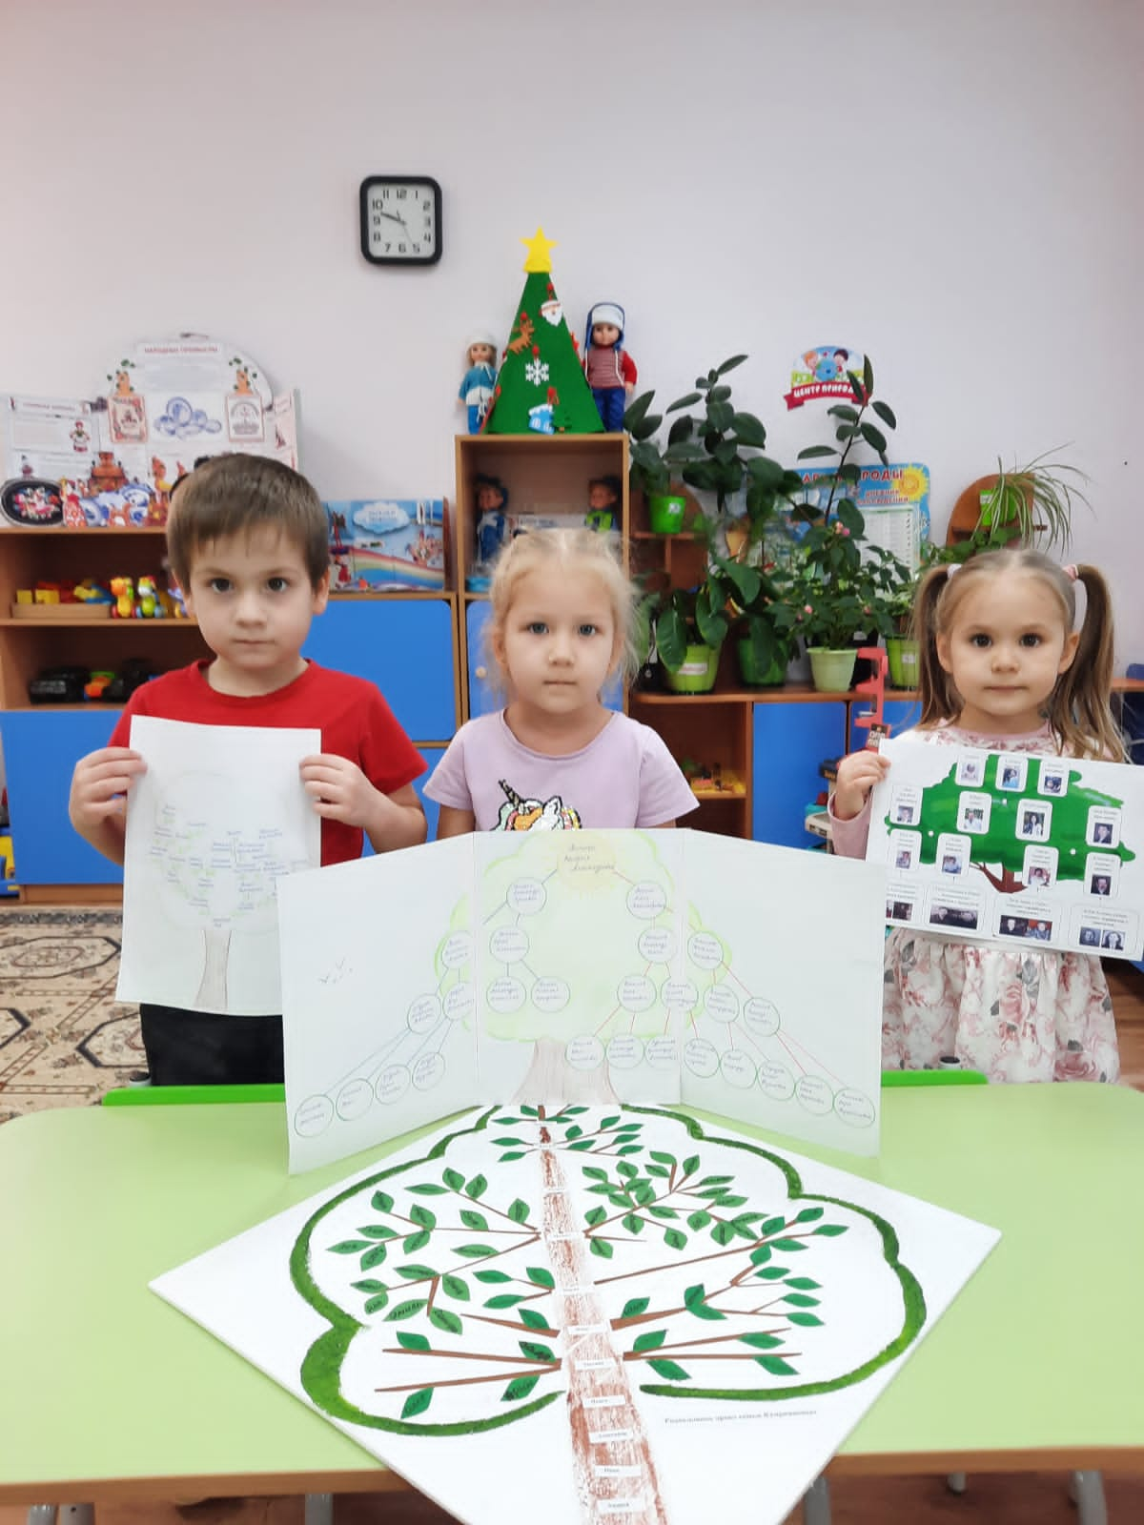
Дети с родителями дома сделали и принесли свои родословные, ознакомили с семьями. Мне кажется, что это мероприятие одно из важнейших и интересных. Ведь знать свои корни, своё прошлое - это богатство. Каждый взаимосвязан с прошлым, с настоящим и будущим своей малой родины, своей семьи. Мы – все листья одного большого дерева, а значит все – мы родные. А родные должны знать не только корни близких, но и свой язык, общаться на нём. Знание родного языка это знание прошлого своей нации, её уважение. Наша задача – сохранить переданный нам предками богатый и красивый язык и, в свою очередь, донести его до потомков. Если каждый из нас в семье, в детском саду и школе будет воспитывать чувство уважения к своему народу, то наш народ будет жить в веках. И у него есть будущее!

Посетили музей детского сада «Солнышко», где нам подробно о каждом предмете музея, рассказала педагог башкирского языка Шарипова А.А. и даже наиграла башкирские мелодии на кубызе. Дети с удовольствие слушали и даже пританцовывали.
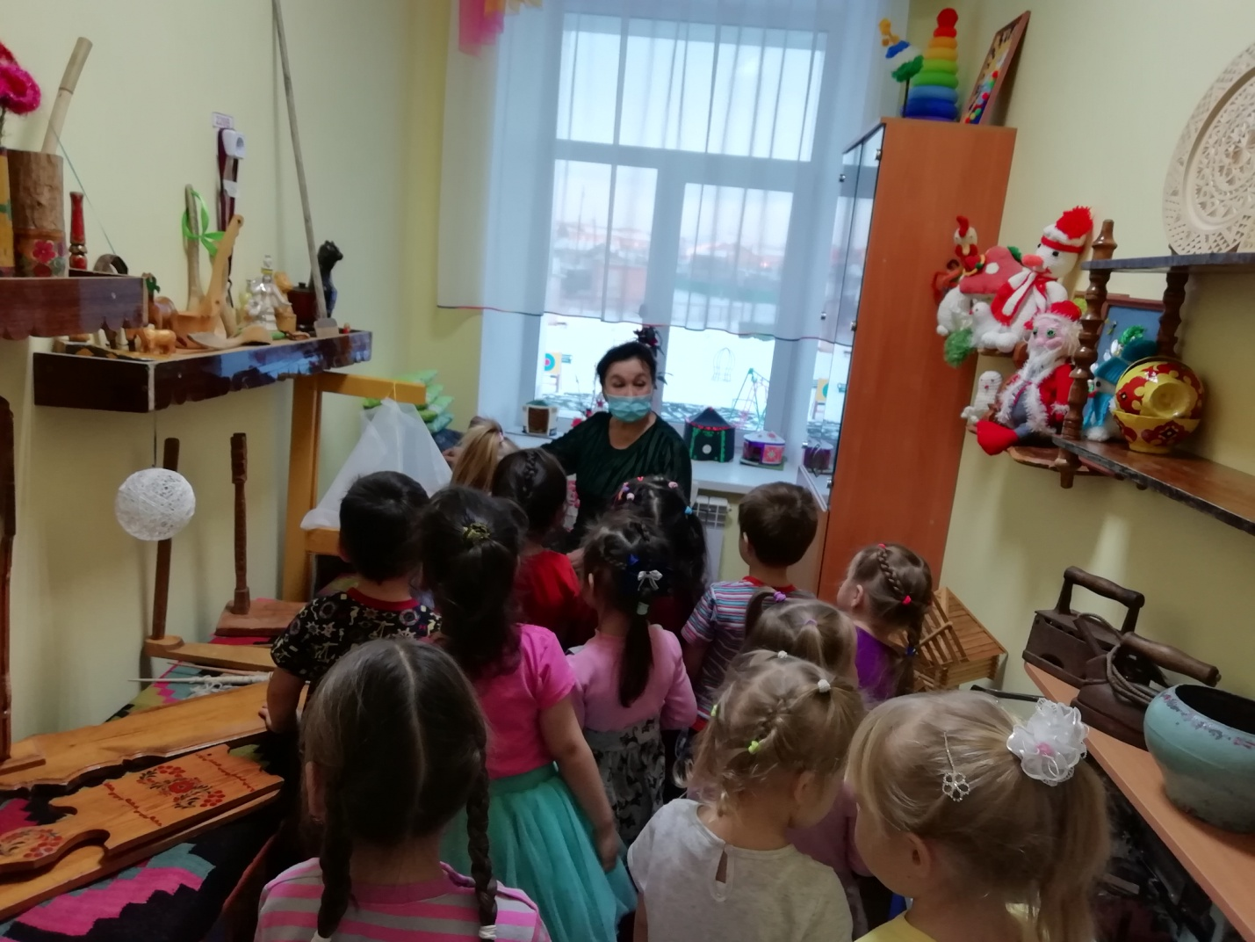
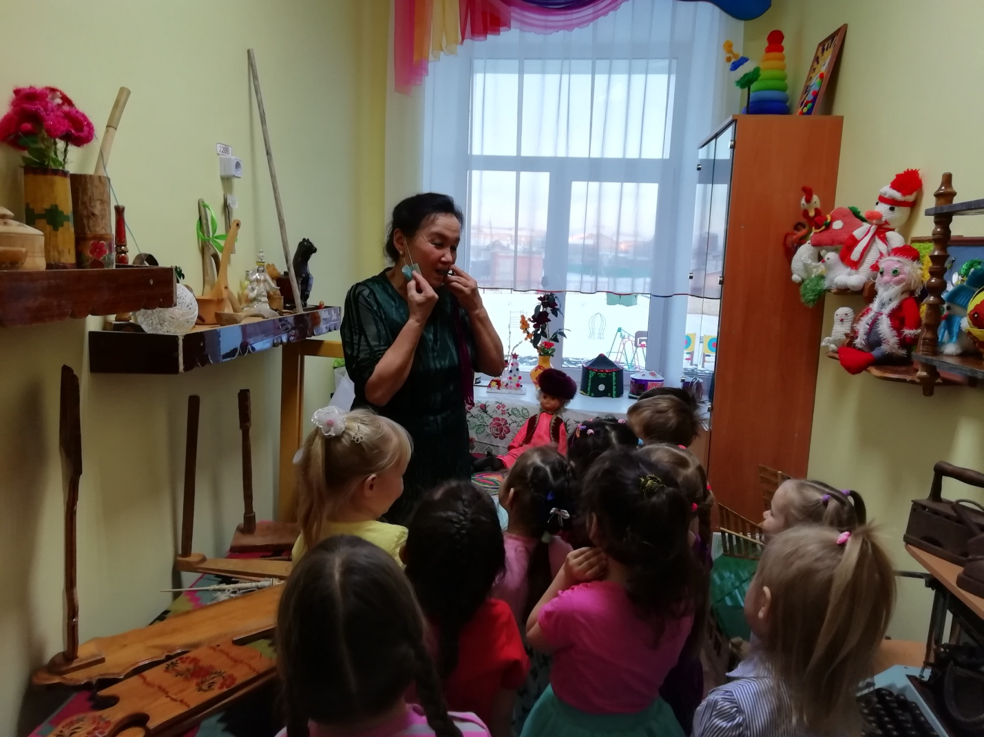

В группе рассмотрели особенности национального костюма башкир. Одежда зависела от места жительства, деятельности и уклада жизни народа, поэтому орнаменты разные. С детьми на занятиях рисования раскрашивали шаблоны башкирских национальных костюмов. Так же рассматривались не только национальные костюмы, но и предметы быта (например, палас, пиала, юрта что способствовало расширению представлений детей о жизни башкирского народа.
Так же с ребятами вспомнили проведенное нами мероприятие, посвященное Дню Республики(11 октября 2021г.), которое прошло на ура!
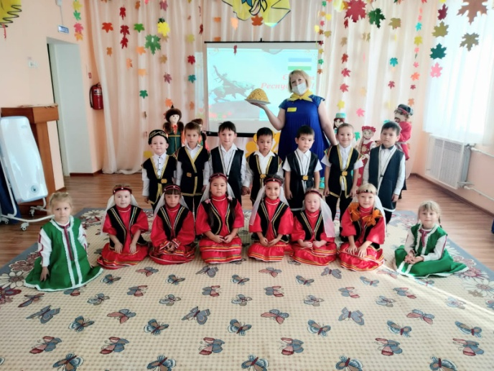
Целью проведения данной беседы стало пробуждение интереса к языку, истории и культуре родной республики, ее символикам. Воспитание чувства гордости за свою родину, ее достижениям, любви к многонациональному народу, населяющим родной Башкортостан.
